cuteCPU计算机系统原理试讲

本文首先对简单CPU的工作原理进行一般性的讲解，然后再对cuteCPU计算机这个具体系统的工作原理进行讲解。因水平有限，文中难免有不足之处，恳请专家和读者批评指正，欢迎读者通过电子邮件与我交流，或者加入我们的QQ群：自制CPU和计算机群 322053937。

一、简单CPU的原理
简单CPU的功能部件主要包含：运算逻辑部件（ALU）、寄存器部件（register）、控制器部件（CU）。它们之间的关系可以简单如下图（图1）所示。其中控制器部件是CPU的灵魂核心，设计CPU的主要工作就是设计控制器部件。
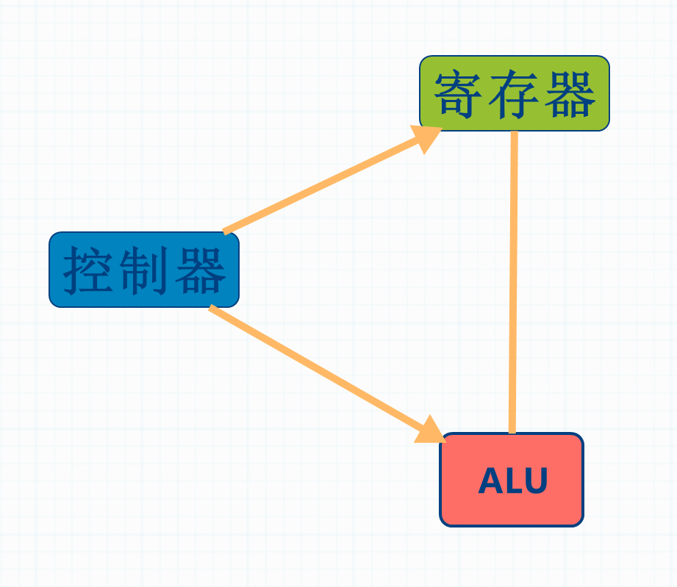

（图1）
在CPU中控制器就是CPU的指挥官，其他部件就像一个个小物件，指挥官想拿哪个物件它就去取。控制器想让哪个部件工作就给该部件提供信号，这些部件好像没有自主权利，需要控制器提供的信号才会工作一样，所以CPU设计的核心内容就是设计控制器。
1、寄存器模块简单介绍
寄存器模块的功能示意图如下图（图2）：
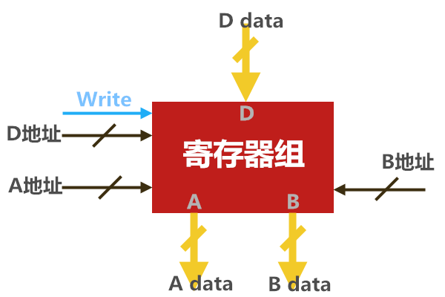
模块有一个寄存器组，例如寄存器组内包含8个寄存器，有三个外部数据口：A data、B data、D data，其中D是输入的，A和B是输出的；有三个地址线：A地址、B地址、D地址，因为有8个寄存器，所以地址线的位数都是3位；有一根控制线:write线。
当Write=1时，寄存器在当前时钟（时钟线没有画出）周期写入数据，写入的内容是D data的内容，写入地址是D地址线的地址。当Write=0时，寄存器禁止写入数据。任何时刻A data和B data两个输出口都可以读取数据，读取的地址分别由A地址线和B地址线提供。
2、寄存器模块和ALU模块的数据通路介绍
数据通路是数据在寄存器和其他功能部件如ALU之间流动的通道，一般表现为一个总线的结构。简单CPU的数据通路如下图（图3）：
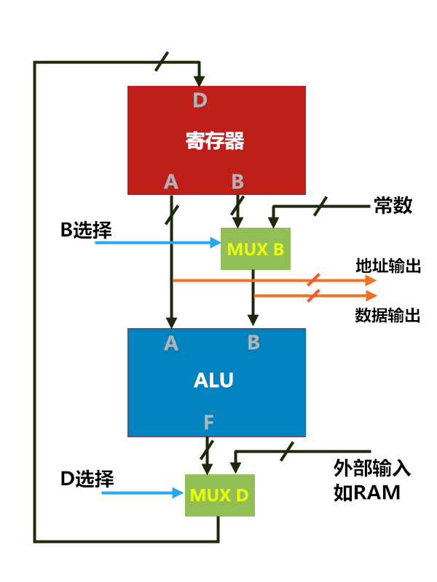

数据通路具体的工作过程可以自己先尝试着模拟一下，这里先不讲解。
3、控制器模块的简单介绍
（先略过）

二、cuteCPU计算机系统的原理讲解
（先略过）

待续…………

